Für eine bidirektionale Schnittstelle zwischen IPS und novaKANDIS sind zwei Funktionen umzusetzen:
- Anlage eines neuen Elementes im Auftragsvorrat der Projektvorbereitung in IPS aus der Maßnahme in novaKANDIS.
- Status-/Änderungsmitteilung für alle Haltungen via SAB-ID.

Auf Grund der Tatsache, dass diese Daten analog zur SAP-Schnittstelle einmal pro Tag/Nacht übernommen werden sollen, würde sich ein ähnlicher Ablauf wie bei der SAP-Schnittstelle anbieten:

- novaKANDIS legt in einem zeitgesteuerten Task alle Maßnahmen und hiervon betroffenen Haltungskenndaten in einer CSV-Datei in einem abgesprochenen Verzeichnis ab.
- novaKANDIS liest die ggf. vorliegenden Status-Meldungen/Änderungs-Meldungen aus IPS.
- IPS liest die Maßnahmen und Haltungskenndaten (aus Schritt 1) und nimmt neue Elemente in den Auftragsvorrat und den Haltungsbestand auf.
- IPS ermittelt alle novaKANDIS betreffenden Stati/ geänderten Stati und legt diese im Austauschverzeichnis ab, wo sie (Schritt 2) von novaKANDIS gelesen werden können.

Hierbei sollten aus Gründen der Migration und der vollständigen Darstellung nicht nur die Änderungen, sondern alle relevanten Informationen bereitgestellt werden. Der Empfänger kann dann die für ihn interessanten Elemente ermitteln und herausfiltern.

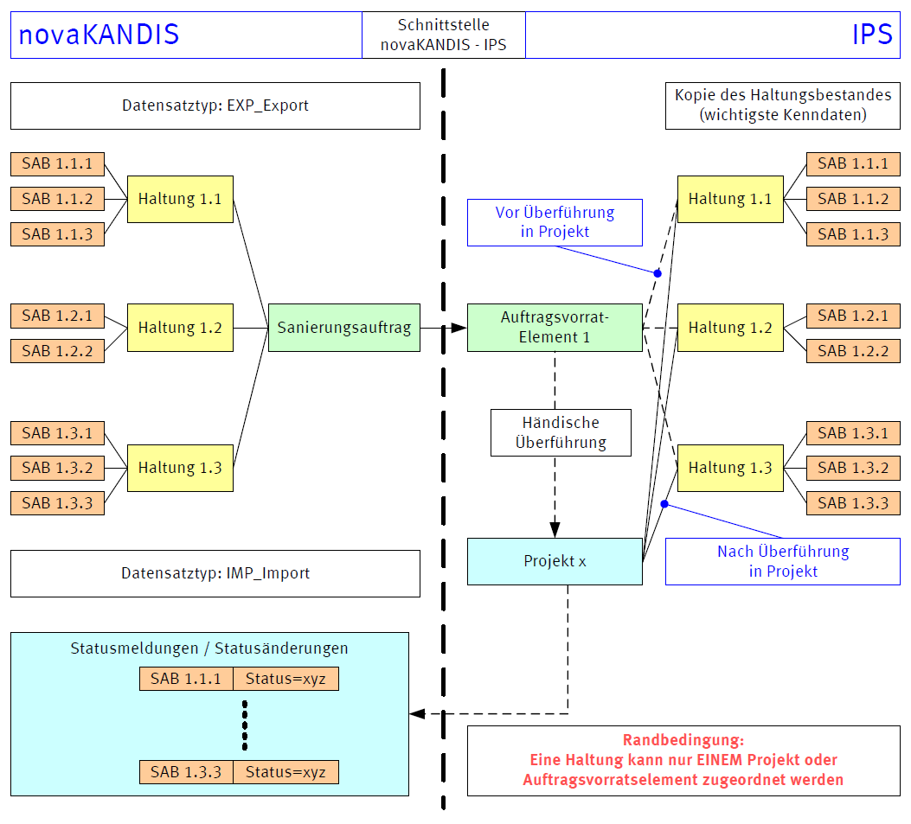

Bisherige Felder aus händischer Zuordnung der Haltungen:
ANFANGSSCHACHT;
ENDSCHACHT;
HALTUNGLAENGE;
PROFILHOEHE;
PROFILBREITE;
KANALART;
BAUDATUM;
EIGENTUM;
BETRIEBSZUSTAND;
OBJECTID;
RESERVE02CHR;
STRAßE

